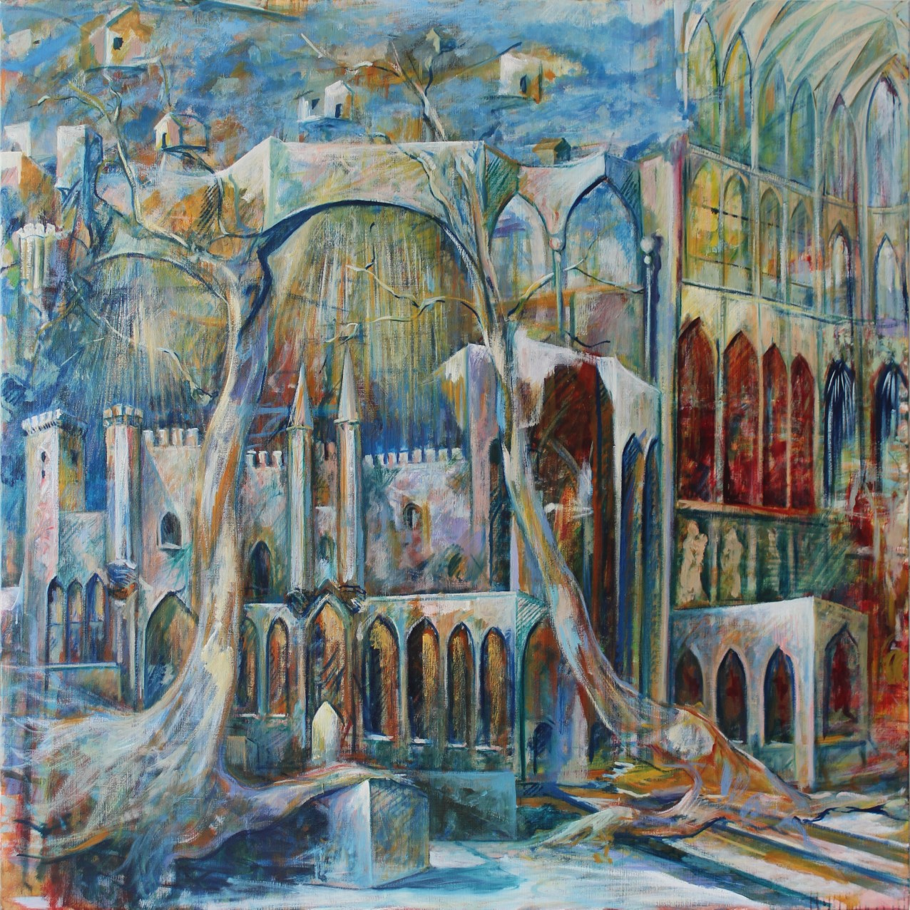
R
I
C
H
E
B
O
U
R
G
E
x
p
o
s
i
t
i
o
n
d
u
1
2
a
v
r
i
l
a
u
5
m
a
i
2
0
1
9
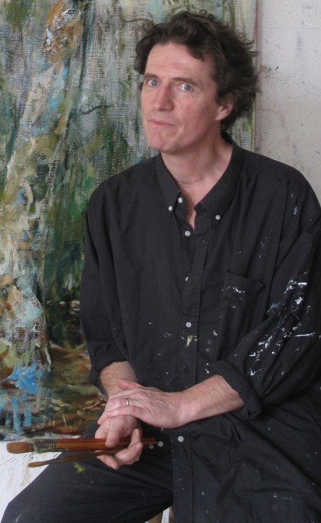
« L'Homme...et IL vit que cela était bon »
Joël CUNIN
P e i n t u r e s & F u s a i ns 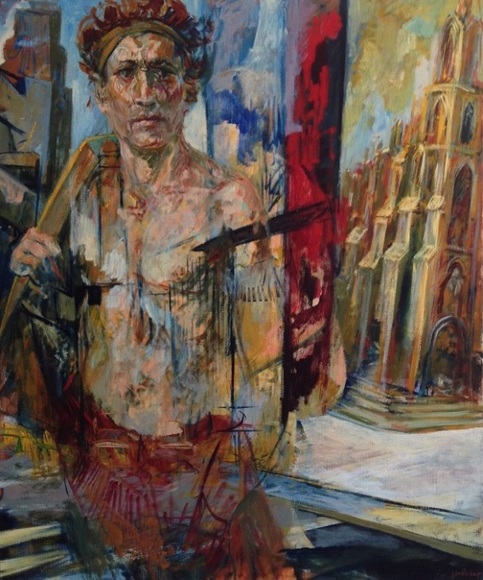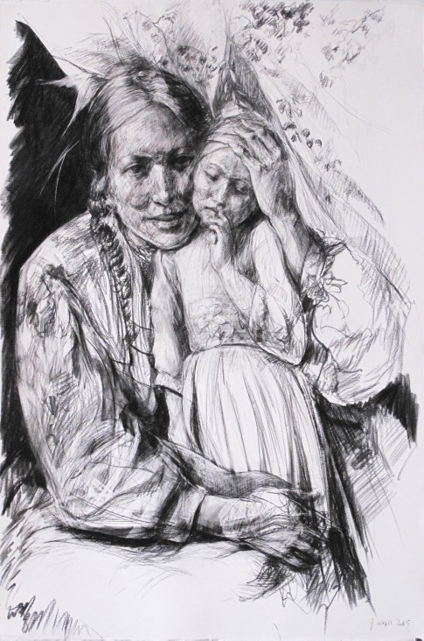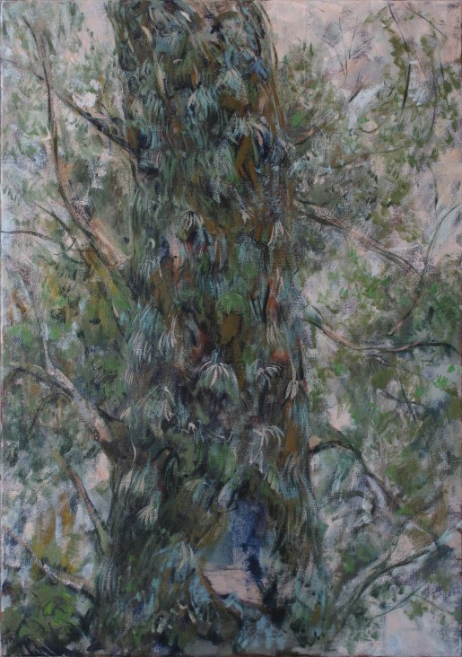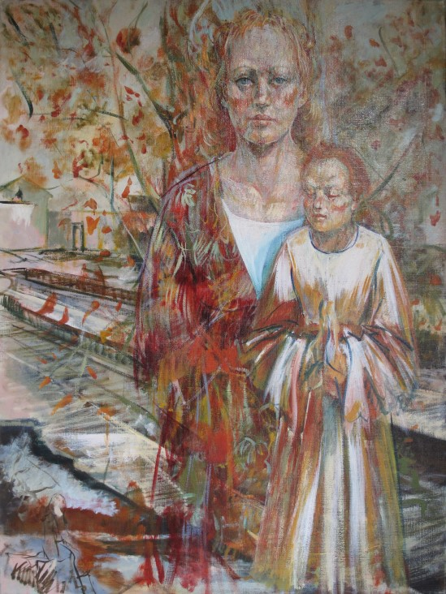
Église SaintLaurent Rue de l'Église – 62136 RICHEBOURG
Tous les jours de 14h. à 18h. / Entrée libre

